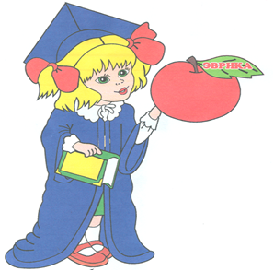
Муниципальное автономное дошкольное
образовательное учреждение
городского округа Королёв Московской области
«Детский сад общеразвивающего вида № 35 «Эврика»

Инновационный проект
«Поддержка и развитие детской одаренности»

1.ПАСПОРТ ПРОЕКТА
Название Проекта | «Поддержка и развитие детской одаренности»; 2017-2019 учебный год; МАДОУ «Детский сад № 35»
Основание для  разработки проекта | Указ Президента РФ от 07.05.2012г №599 «О мерах по реализации государственной политики в области образования и науки»;  Конвенция о правах ребёнка (статья 13)  Закон РФ 3273 от 27.12. 2012 "Об образовании в Российской Федерации";  Национальная образовательная инициатива «Наша новая школа»
Разработчик проекта | Творческая группа МАДОУ «Детский сад № 35»
Проблема | Одаренные дети сегодня в любом обществе рассматриваются как национальное достояние и вправе рассчитывать на особые условия в образовательном учреждении -создание вариативной модели организации дошкольного образования с учетом образовательных потребностей и способностей детей
Участники проекта | Дети МАДОУ «Детский сад № 35», педагоги, родители, социум
Цель и задачи проекта | Цель: создание эффективной системы выявления, развития и поддержки способностей одаренных детей в ДОУ на ранних ступенях их развития  Задачи:  - Создание оптимальных условий для развития познавательных и творческих способностей одаренных детей дошкольного возраста  - Обеспечение повышения уровня подготовки педагогических кадров и психологической службы в вопросах организации работы с одаренными детьми  - Развитие отношений социального партнерства с учреждениями культуры, образовательными организациями наукоградов Московской области, градообразующими предприятиями Королёва  - Систематизация и распространение опыта работы с одаренными детьми
Сроки и этапы реализации проекта | 1 этап - подготовительный (создание организационных этапов, обеспечивающих реализацию проекта) – январь 2017 год - август 2017 год;  2 этап – основной (педагогическая деятельность по осуществлению работы с одаренными детьми по интеллектуальному развитию)– сентябрь 2017 года – май 2019  3 этап – заключительный (анализ и контроль промежуточных результатов в ходе реализации проекта. Коррекция педагогической деятельности)-  сентябрь 2019 - декабрь 2019
Необходимые условия  для реализации проекта | Нормативно – организационное, кадровое,  материально - техническое,  финансовое обеспечение;  оснащение предметно – пространственной среды
Ожидаемые результаты  проекта | 1.Расширение организационно – методических условий для развития познавательных и творческих интересов дошкольников  2.Формирование банка дидактических и методических материалов по выявлению, развитию и поддержке одаренных детей  3.Создание на базе ДОО региональной методической площадки по проведению интерактивной научно-познавательной игры - конкурса «Хочу всё знать!» по номинации «Конструкторские, изобретательские способности»  4.Создание Центра интеллектуального развития  5.Разработка и внедрение новых форм и способов взаимодействия с семьей, способствующих повышению ее инициативности, как участника воспитательно–образовательного процесса
Источники финансирования проекта | Средства от приносящей доход деятельности
Организация контроля  за исполнением проекта | Экспертная оценка научно-методического совета
Перспективы проекта | - Сетевое взаимодействие образовательных учреждений наукоградов Московской области в работе с одаренными детьми.  - Преемственность образовательных учреждений города в осуществлении ранней профориентации градообразующих предприятий.

- Пояснительная записка
Одаренные дети сегодня в любом обществе рассматриваются как национальное достояние и вправе рассчитывать на особые условия в образовательном учреждении.
Создание условий, обеспечивающих выявление и развитие одарённых детей, реализацию их потенциальных возможностей, является одной из приоритетных задач современного общества.
Таким образом, детские сады получили социальный заказ на выявление одарённых детей и создание условий для их развития.
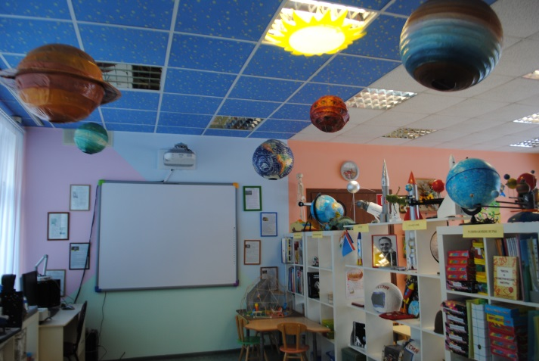
Исходя из этого, современная действительность требует поиска новых вариативных моделей организации дошкольного образования с учетом образовательных потребностей и способностей детей, совершенствование информационно-методических и технологических средств для проведения интересного и науко - насыщенного образовательного процесса в соответствии с новыми требованиями ФГОС ДО.
Анализ состояния образовательной системы нашего учреждения за 3 года позволил определить его основные преимущества для успешной работы с одаренными детьми:
- одним из приоритетных направлений образовательной деятельности нашего учреждения является интеллектуальное развитие воспитанников;
- интеграция основного и дополнительного образования;
- соответствие научно - методического обеспечения ДОО предъявляемым требованиям ФГОС ДО;
- компьютеризация образовательного процесса;
- психологическое сопровождение образовательного процесса;
- разработанное комплексно – тематическое планирование в соответствии с ФГОС ДО;
- системная проектная деятельность;
- квалифицированный педагогический коллектив, мотивированный на экспериментальную работу по развитию интеллектуально-творческих способностей детей (из 20 педагогов 17 человек (85 %) с высшим образованием);
- творческий потенциал педагогов (высокий уровень – 42%; средний уровень – 58 %);
- способность педагогов к инновационной деятельности (высокий уровень – 60 %; средний уровень – 40 %);
- высокий профессионализм педагогов (победители городского конкурса «Воспитатель года - 2014», Воспитатель года – 2015», победители городского Фестиваля методических идей - 2013г.-2017г., победители регионального этапа Международной Ярмарки инноваций – 2018, 2019 г.г., победители Международной Ярмарки инноваций – 2018 г., победители Всероссийских конкурсов);
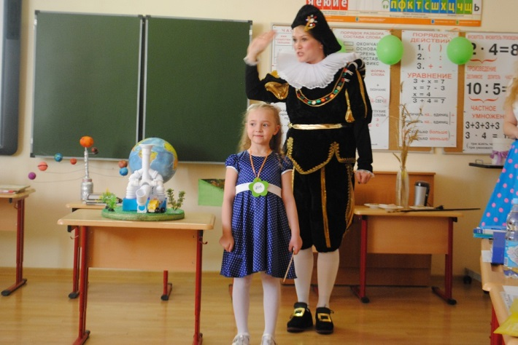
- активная жизненная позиция (члены Ассоциации педагогов дошкольных образовательных организаций – 13 человек).
Как результат работы педагогов – успешность наших воспитанников в конкурсах, фестивалях,
интеллектуальных марафонах:
- количество победителей и призеров интеллектуального марафона в рамках ДОУ – 87 человек;
- количество победителей и призеров в городских и региональных конкурсах - 45 человек;
Проект «Мини станция по сортировке и переработке мусора» стал лауреатом Московского межрегионального фестиваля детско-взрослых исследовательских проектов «Маленький Леонардо» в номинации «Юный конструктор», проект «Лучший он без всяких слов, славный город Королев! » признан победителем Всероссийского фестиваля детского и молодежного научно-технического творчества «Космофест» в номинации «Героям космонавтики».
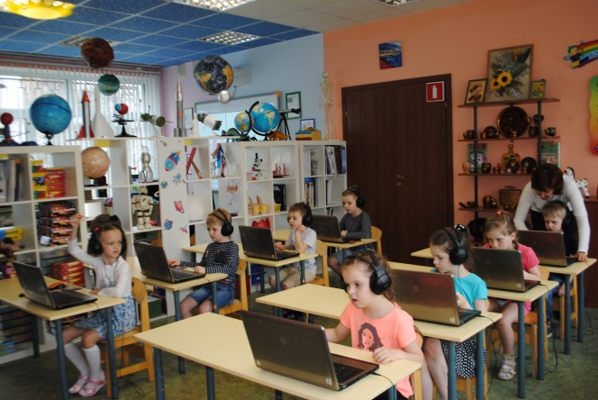
Предметно – пространственная среда ДОО ориентирована на творчество и развитие, которая представлена планетарием, лабораторией, научной библиотекой, центром информационно-коммуникационных технологий.
Результаты обследования подтвердили возможность разработки и реализации проекта «Поддержка и развитие детской одаренности».
Созданный в рамках проекта клуб «Умники и умницы», призван объединить интеллектуальные ресурсы детей дошкольного возраста города Королева, дать им стартовые возможности для дальнейшего интеллектуального роста и самореализации на предприятиях наукограда Королев.
В связи с этим возникла необходимость:
- расширения системы дополнительного образования, способствующей гармоничному развитию личности;
- создания условий для включения дошкольников в инновационную и практическую ориентированную деятельность;
- внедрения в педагогическую практику инновационных технологий, в том числе информационно–коммуникационной, личностно – ориентированной, технологии поисково–исследовательской деятельности;
- дальнейшего совершенствования воспитательного процесса с целью повышения его воздействия на интеллектуальное развитие дошкольника;
- привлечение родителей, образовательных структур города, городской общественности, заинтересованных в дальнейшей успешности детей дошкольного возраста;
- создание единого образовательного пространства для реализации городской программы «Одаренный ребенок».
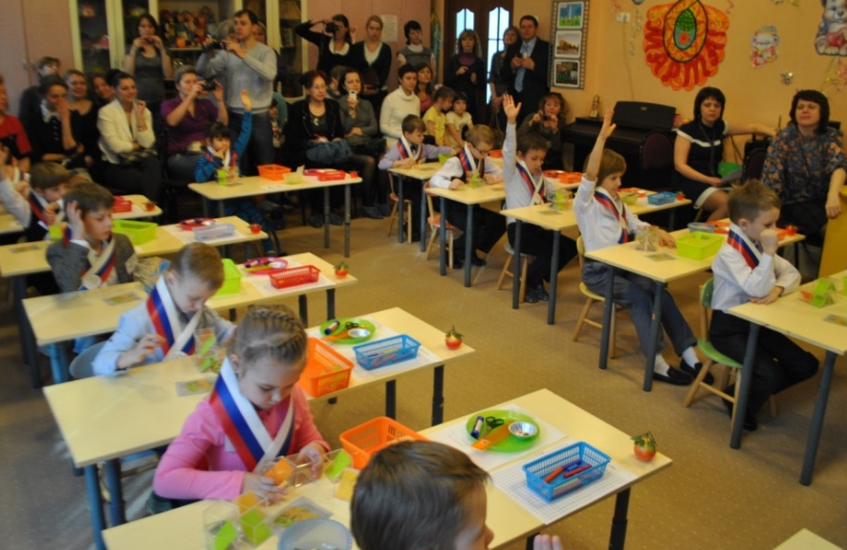
Значимость проекта

В нашем городе работа по выявлению и развитию талантливых детей носит системных характер, о чем свидетельствуют результаты мониторинга успешности выпускников школ города. Определены приоритетные направления, создаются условия для развития и поддержки учреждений, работающих с одаренными детьми.
Одной из форм по выявлению одаренных детей в городе Королеве является городская интерактивная научно – познавательная игра-конкурс «Хочу все знать!» для детей старшего дошкольного возраста.
В игре участвуют дети, обладающие математическими, конструкторскими, исследовательскими, спортивными и творческими способностями. В дальнейшем у них появится возможность попробовать свои силы и реализовать свои способности в городском интеллектуальном конкурсе «Совенок», целью которого является активизация творческой познавательной интеллектуальной инициативы учащихся начальной школы, вовлечение их в олимпиадное движение.
На протяжении многих лет город Королев является организатором Международной космической олимпиады для старшеклассников, которая становится ареной интеллектуальных открытий, инновационных проектов юных жителей нашего города.
Реализация инновационного проекта «Поддержка и развитие детской одаренности» содействует развитию муниципальной системы дошкольного образования городского округа Королёв Московской области.
Результаты инновационного проекта нацелены на активное многофункциональное взаимодействие социальных институтов детства с общественными организациями и учреждениями региона.

- Новизна проекта
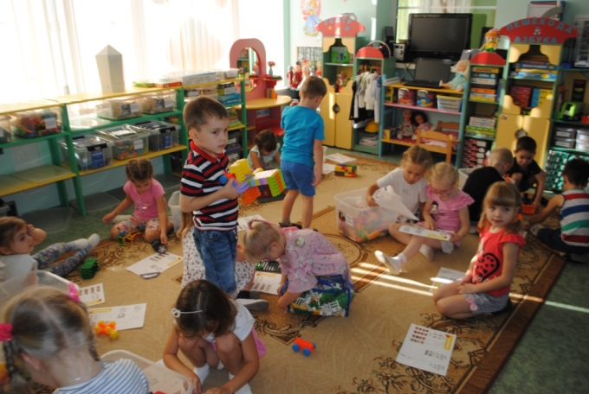
На протяжении ряда лет воспитатели ДОУ используют в своей деятельности информационно – коммуникационные технологии, комплексно – тематическое планирование воспитательно - образовательного процесса, метод проектов. Для организации инновационной деятельности созданы: центр информационно-коммуникационных технологий, планетарий, научно – познавательная библиотека и лаборатория для исследовательской деятельности. Для старших дошкольников введена парциальная программа «Предшкола нового поколения», «От Фребеля до робота: растим будущих инженеров».

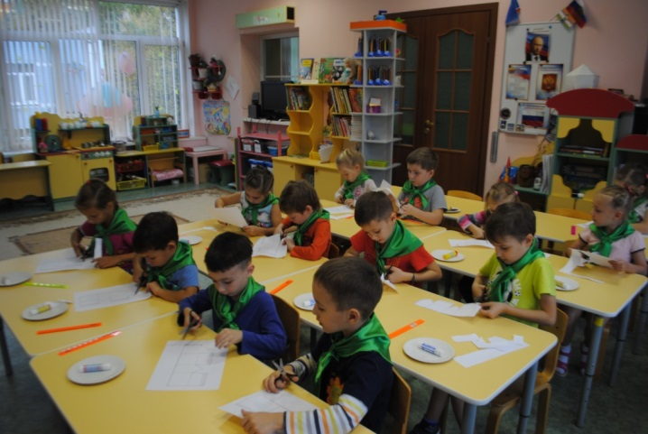
Традиционным для детского сада является проведение интеллектуального марафона по номинациям: логико–математические способности, конструкторские способности, исследовательские способности, творческие способности, победители которой становятся участниками интерактивной игры – конкурса «Хочу все знать!»
Новым стало для воспитанников ДОУ участие в международной интеллектуальной олимпиаде «Буквознайка», во Всероссийской олимпиаде дошкольников по математике, во Всероссийском познавательном конкурсе «Мудрый совенок», Международном творческом конкурсе для детей и педагогов «Планеты и ракеты».
Абсолютной инновацией для воспитанников ДОУ стало участие в образовательном форуме «Ребенок и воспитатель в высокотехнологичном обществе».
Особенностью данного проекта является клубное движение, объединившее талантливых детей ДОО, одаренных воспитанников детского сада прошлых лет, представителей городской общественности, родителей, заинтересованных в дальнейшем развитии города.
Инновационный проект позволит от обособленной и разрозненной работы педагогов, родителей в области интеллектуального развития детей перейти на качественно новый этап развития, решение задач сетевого взаимодействия дошкольных образовательных организаций Московской области.
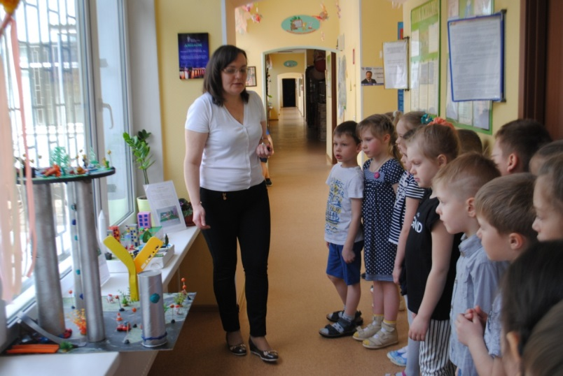
Результаты инновационного проекта нацелены на активное многофункциональное взаимодействие социальных институтов детства с общественными организациями, родительской общественностью и учреждениями города, региона.
Таким образом, новизной данного проекта является:
- построение системы выявления, развития, поддержки одаренных детей с высокоинтеллектуальным развитием, через создание вариативной модели организации дошкольного образования с учетом образовательных потребностей и способностей детей;
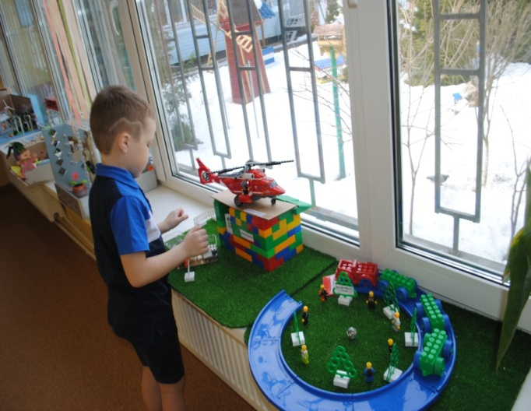
- создание Центра интеллектуального развития, включающего кабинет ИКТ технологий, планетарий, научно – познавательную библиотеку, лабораторию исследовательской деятельности;
- клубное движение, объединившее талантливых детей ДОУ, одаренных воспитанников детского сада прошлых лет, представителей городской общественности, родителей, заинтересованных в дальнейшем развитии наукограда Королёва;
- создание на базе ДОО региональной методической площадки по проведению интерактивной научно-познавательной игры - конкурса «Хочу всё знать!» по номинации «Конструкторские, изобретательские способности».

4. Целевые установки и ключевые задачи проекта

4.1.Цель проекта:
Создание эффективной системы выявления, развития и поддержки одаренных детей в ДОУ на ранних ступенях их развития.

4.2. Ключевые задачи проекта
- Создание оптимальных условий для развития познавательных и творческих способностей одаренных детей дошкольного возраста.
- Обеспечение повышения уровня подготовки педагогических кадров и психологической службы в вопросах организации работы с одаренными детьми.
- Развитие отношений социального партнерства с учреждениями культуры, образовательными организациями наукоградов Московской области, градообразующими предприятиями Королёва.
- Систематизация и распространение опыта работы с одаренными детьми.

4.3. Ожидаемые результаты и эффекты проекта
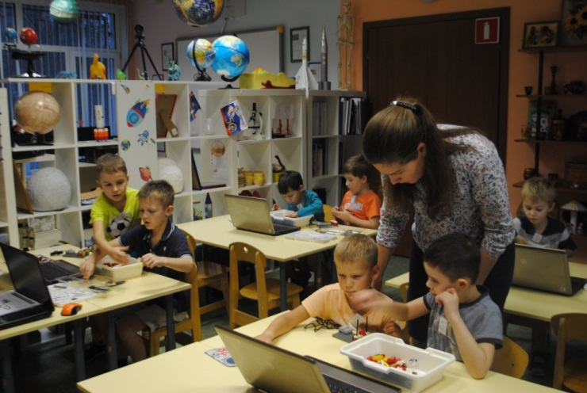
1. Расширение организационно – методических условий для развития познавательных и творческих интересов дошкольников.
2. Формирование банка дидактических и методических материалов по выявлению, развитию и поддержке одаренных детей.
3. Создание на базе ДОО региональной методической площадки по проведению интерактивной научно-познавательной игры - конкурса «Хочу всё знать!» по номинации «Конструкторские, изобретательские способности».
4. Создание Центра интеллектуального развития.
5. Разработка и внедрение новых форм и способов взаимодействия с семьей, способствующих повышению ее инициативности, как участника воспитательно–образовательного процесса.
6. Успешная социализация и повышение уровня достижений воспитанников ДОУ, участников детского интеллектуального клуба «Умники и умницы».
7. Повышение профессиональной компетентности педагогов по актуальным вопросам педагогики одаренности.
8. Повышение рейтинга и социального престижа ДОУ на муниципальном и региональном уровне.
9. Обновление и обогащение развивающей предметно – пространственной среды ДОУ.
10. Увеличение количества семей, заинтересованных в успешном развитии своих детей.

5. Условия реализации проекта
5.1. Нормативно-организационное обеспечение проекта
- Федеральный закон от 29.12.2012 N 273-ФЗ "Об образовании в Российской Федерации"
- Федеральный государственный образовательный стандарт дошкольного образования (Приказ Министерства образования и науки Российской Федерации от 17.10.2013 г. № 1155)
- Приказ Минобранауки России от 30.08.2013 N 1014 «Об утверждении Порядка организации и осуществления образовательной деятельности по общеобразовательным программам дошкольного образования» (зарегистрировано в Минюсте России 26.09.2013 N 30038)
- Концепция Федеральной целевой программы развития образования на 2016-2020 годы (утверждена распоряжением Правительства Российской Федерации от 29 декабря 2014 г. N 2765-р)
- Закон Московской области от 27 июля 2013 года № 94/2013-ОЗ «Об образовании» (с изменениями на 30 декабря 2014 года)
- Государственная программа Московской области «Образование Подмосковья» на 2014–2018 годы (Постановление от 23 августа 2013 г. N 657/36)
- Приказ министра образования Московской области от 25.06.2012 № 2915 «О развитии инновационной инфраструктуры в системе образования Московской области»
- Приказ Минтруда России № 544н от 18 октября 2013 г. «Об утверждении профессионального стандарта «Педагог (педагогическая деятельность в сфере дошкольного, начального общего, основного общего, среднего общего образования) (воспитатель, учитель)»
- Федеральная программа «Одаренные дети» в рамках Президентской Программы «Дети России», утверждена Правительством РФ от 03.10.2002г.
- Муниципальная программа города Королёва Московской области на 2015-2019 годы "Образование города Королёва"
- Устав МАДОУ «Детский сад № 35» Утвержден приказом Комитета образования Администрации г.о. Королев приказ № 9 от 25.05.2015
  - Ресурсное обеспечение проекта
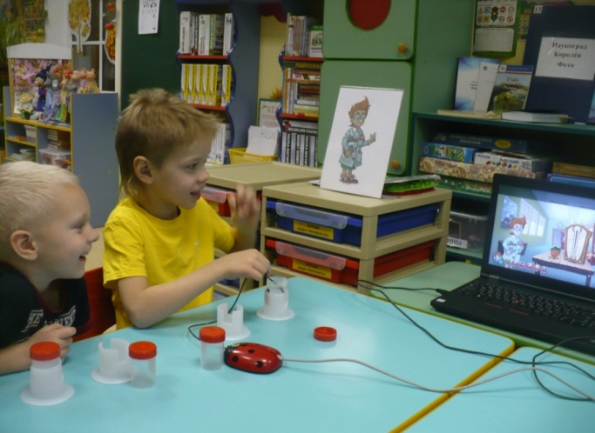
Для всестороннего развития одарённого ребенка в ДОУ создана современная предметно-пространственная среда, которая постоянно обновляется. Предметно-пространственная среда в ДОУ проектируется на основе: реализуемой в детском саду образовательной программы, требований ФГОС ДО и способствует реализации образовательных областей, а так же обеспечивает выбор каждым ребенком деятельности по интересам и позволяет ему взаимодействовать со сверстниками или действовать индивидуально.
Для реализации программ дополнительного образования одаренных детей в рамках Клуба «Умники и умницы» необходимо создать Центр интеллектуального развития с предметно – пространственной средой по направленностям:
- «Астрономия для малышей» - Планетарий,
- Академия «Юный конструктор» - Леготека,
- «Инфознайка» - кабинет информационно-коммуникационных технологий, научная библиотека,
- «Игралия» - кабинет развивающих игр,
- «Любознайка» - лаборатория по исследовательской деятельности,
- Музей «город наш – в лучах мечты»,
- Фотогалерея,
- Квантик

6 . Календарный план реализации проекта
№ | Этап | Наименование мероприятия | Описание содержания мероприятия | Сроки | Ожидаемые результаты | Предшествующие мероприятия | Исполните  ли | Механизм контроля | Создаваемые объекты интеллект. собственности
1 | Подготовительный этап | Составление программы инновационной деятельности по теме проекта | 1.Консультативное сопровождение координатора проектов наукоградов Российского образователь-ного форума.  2.Сбор и обработка теоретического материала по теме проекта.  3.Подготовка библиографии и картотеки по теме проекта.  4.Изучение программно-методических материалов.  5.Анализ  учебных материалов и дидактических пособий  6.Поиск партнеров среди ОО города Королева, наукоградов МО  7.Изучение потребностей педагогических кадров, работающих с одаренными детьми. | Январь 2017-август  2017 | 1.Создание программы  проекта  и плана  2.Обновление материально – технической базы.  3.Банк данных об ОО города Королева, наукоградов МО, заинтересованных в сотрудничестве по проекту.  4. Сбор информации потребности педагогических кадров по теме проекта | 1.Поиск информации с привлечением информационных ресурсов.  2.Консультации специалистов ДО УМОЦ, коллег образовательных учреждений по данной теме.  3.Поиск научного сопровождения проекта | Заведую  щий  Зам. зав. по ВМР творческая группа | 1.Проведение экспертной оценки программно-методической базы  проекта научно-методическим советом | 1.Проект программы инновационной деятельности.  2.Банк данных об ОО наукоградов МО, заинтересованных в сотрудничестве  3.Создание программно-методической базы  4. Банк данных проблемных вопросов по работе с одаренными детьми
2 | Подготовительный этап | Входная диагностика (воспитанники) | 1.Методика «Карта одаренности» Хаана и Каффа.  2.Методика «Древо желаний» В.С. Юркевич  3.Методики Савенкова А.И. «Интеллектуальный портрет» | Январь  февраль 2017 | 1.Выявление уровня знаний дошкольников.  2.Определение направлений работы | Обработка результатов диагностики | Зам. зав. по ВМР, психологическая служба | Изучение с последующим обсуждением отчета диагностического этапа | Система мониторинга  (диагностический материал, разработанный инструментарий)
3 | Подготовительный этап | Педагогический совет | 1.Представление инновационного проекта. 2.Знакомство с программно-методической базой проекта.  3.Принятие педагогическим советом внутренних регламентов и документов | Март 2017 | Спланирована система повышения квалификации педагогов | 1.Посещение курсов повышения квалификации педагогами.  2.Самообразование педагогов. | Заведующий | Изучение разработанных и принятых педагогическим советом документов по критериям и оценке качества проекта | План повышения квалификации по теме проекта
4 | Подготовительный этап | Родительское собрание | Презентация инновационного проекта | Март 2017 | Вовлечение родителей в реализацию проекта | Разработка анкет, анкетирование родителей | Заведую  щий | Изучение и обработка анкет, протокол собрания, регистрационные листы | Анкета для родителей, решение родительского собрания, план работы с родителями по проекту, материалы выступлений, презентации
1 | Основной этап | Совместная образовательная деятельность с детьми | 1.Познавательные интерактивные занятия в клубе «Умники и умницы» по дополнительным программам.  2.Разработка символики клуба.  3.Организация и участие в марафонах,  конкурсах, олимпиадах, фестивалях, соревнованиях регионального, муниципального уровней.  4.Маршруты выходного дня.  5. Мастер-классы совместно с выпускниками ДОУ-победителями интеллектуальных городских игр.  6.Проведение виртуальных экскурсий.  7.Встречи с  интересными людьми города.  8. Творческие отчеты клуба «Умники и умницы»  9. Организация музея «Город наш –в лучах мечты». | Сентябрь 2017-  Август 2019 | 1.Практическая деятельность участников проекта в Центре интеллектуального развития.  2.Создание на базе ДОУ региональной методической площадки городского Фестиваля «Хочу все знать!» в номинации «Конструкторские, изобретательские способности».  3. Развитие познавательной активности членов клуба.  4. Ранняя профориентация членов клуба | 1.Заседание проблемных групп.  2. Создание банка дидактических и методических материалов по выявлению, развитию и поддержке одаренных детей.  3.Создание предметно-пространственной среды  4.Информированность членов клуба «Умники и умницы» о предстоящих мероприятиях.  5.Создание на сайте ДОУ странички клуба «Умники и умницы». | Заведующий, зам. зав. по ВМР  творческая группа | Экспертная оценка научно-методического совета | 1. Положение о работе Центра интеллектуального развития.  2.Положение о научно-методическом совете.  3. Создание программ дополнительного образования интеллектуального развития одаренных детей  4. Разработанные сценарии клубных мероприятий.  5.Логотип, фирменный стиль (эмблема, речевка, девиз, галстуки, членские билеты)  6. Личные и командные достижения членов клуба.  7. Положение о работе выставок, мини-музеев.  8.Видеотеки по виртуальным экскурсиям.  9.Макеты, модели объектов города будущего.
2 | Основной этап | Совместные сетевые проекты с дошкольными учреждениями, школами, учреждениями культуры города | 1. Проведение  семинаров по внедрению инновационного проекта.  2.Интерактивная игра «Хочу все знать!» для дошкольников.  3.Интеллектуальные игры с учащимися школ города.  4.Проекты по ранней профориентации.  5.Встречи с работниками градгообразующий предприятий РКК «Энергия», ЦНИИМАШ.  6.Участие в региональном конкурсе «Маленький Леонардо»  7.Посещение городских тематических выставок | Сентябрь 2017-  Май 2019 | 1.Положительная динамика успешной социализации воспитанников.  2.Академия «Юные конструкторы».  3.Повышение интереса к профессии конструктора, космонавта.  4.Трансляция опыта работы клуба «Умники и умницы»  5.Активная жизненная позиция | 1.Договоры о сотрудничестве в рамках проекта с учреждениями города.  2.Реализация и развитие проектной инициативности на новой деятельностной основе | Заведую  щий  Зам. зав. по ВМР творческая группа | Экспертная оценка  научно-методического совета | 1.Научно-методические публикации совместных реализованных проектов.  2.Методическое обеспечение Академии «Юные конструкторы».  3. Банк методического обеспечения сетевого взаимодействия.  4. План сетевого взаимодействия с социальными партнерами по теме проекта.  5.Презентации, материалы для фотогалереи.  6.Творческая презентация по заявленной теме.  7.Творческий отчет
3 | Основной этап | Научно-методическое сопровождение инновационного проекта | 1.Серия семинаров по внедрению инновационного проекта.  2.Работа постоянно действующего семинара по теме проекта.  3.Проведение педагогических советов.  4.Действующая система консультативного сопровождения. | Сентябрь 2017-  Май 2019 | 1.Повышение образовательных, профессиональных и практических знаний педагогов по работе с одаренными детьми, создание новых организационных форм взаимодействия | Программно-методическое и техническое сопровождение | Заведую  щий  Зам. зав. по ВМР  Председатель м/о | 1.Проведение экспертной оценки хода реализации проекта научно-методическим советом.  2.Открытые «творческие» отчеты | 1.Информационно-просветительский материал.  2.Авторские программы интеллектуального развития одаренных детей.  3. Банк практической информации
4 | Основной этап | Вовлечение семьи в инновационный проект | 1.Организация родительских собраний, семинаров, открытых просмотров по теме инновационного проекта.  2.Участие родителей в совместной деятельности клуба «Умники и умницы» (литературная гостиная)  3.Сбор архивного материала из фонда семьи об истории города, улиц, выдающихся людей. | Сентябрь 2017-  Май 2019 | 1.Увеличение количества родителей, заинтересованных в успешности своих детей.  2. Совместная деятельность родителей и воспитанников  3.Информация о семейном воспитании и развитии детей с признаками одаренности в семье | Действующая система консультативного сопровождения родителей | Заведующий | 1.Анкетирование родителей (изучение мнения о преобразованиях в ДОО)  2.Экспресс-интервью | 1.Методический материал (консультации для родителей)  2.Выставки,  экспозиции достижений  воспитанников ДОО.  3.Медиотека.  4.Литературный сборник «Королев-любимый город, ты мне с детства очень дорог».  5.Музей славы.  6.Методическая копилка семейного воспитания и развития одаренных детей в семье
1 | Заключительный этап | Итоговая диагностика (дошкольника) | 1.Заполнение карт индивидуального развития.  2.Отслеживание результатов работы по индивидуальным маршрутам одаренных детей  3.Анализ особых успехов и достижений воспитанников | Сентябрь 2019-декабрь 2019 | 1.Выявление проблемы.  2.Определение направлений работы. | Использование апробированной диагностической методики | Зам. зав. по ВМР, психологическая служба | Изучение с последующим обсуждением отчета о результатах диагностики | Аналитический материал по итогам диагностики
2 | Заключительный этап | Коррекция проекта | Апробация изменений внесенных в проект | Ноябрь 2019 | Решение выявленной проблемы | Использование апробированной диагностической методики | Заведующий, психологическая служба | Изучение с последующим обсуждением отчета о результатах диагностики | Аналитический материал по итогам проекта
3 | Заключительный этап | Обработка и оформление материалов проекта | 1.Анализ результатов и обобщение опыта работы над проектом.  2.Издание методического пособия по теме проекта. | Ноябрь 2019-декабрь 2019 | Обобщение и трансляция опыта работы по теме проекта | Привлечение научно-методического кадрового ресурса для разработки  дальнейшей стратегии развития. | Заведую  щий  Зам. зав. по ВМР | Изучение аналитических материалов инновационной деятельности научно-методическим советом | 1.Разработка методических рекомендаций по работе с одаренными детьми.  2. Банк эффективного опыта достижений и успешной социализации участников клуба «Умники и умники»
4 | Заключительный этап | Обобщение и трансляция опыта | 1.Представление инновационного проекта на городской конференции, на  Международной ярмарке инноваций.  2. Взаимодействие с ключевыми журналистами, СМИ города | Сентябрь 2019-  Декабрь  2019 год | 1. Повышение социального статуса детского.  2.Повышение конкурентоспособности детского сада. | 1.Программно-методическое и техническое обеспечение.  2.Система оценивания значимости инновационного проекта всеми участниками сетевого взаимодействия | Заведую  щий  Зам. зав. по ВМР, творческая группа | 1.Экспертная оценка специалистов  2.Экспертиза инновационной методической продукции  3.Анализ выступлений на семинарах и секциях научно-практической конференции | 1.Научно-методические публикации по работе с одаренными детьми.  2.Публикации методического пособия по инновационной деятельности ДОО в журнале «Вестник образования»  3.Публикации статей в городской газете «Калининградская правда»  4. Медиотека

6.1. Кадровое обеспечение проекта

№  п/п | Ф.И.О. сотрудника | Должность, образование, ученая степень, ученое звание | Контактный телефон и электронный адрес сотрудника | Наименование проектов, выполненных при участии специалиста в течение 3 лет | Функционал специалиста в проекте организации – заявителя
1 | Антонов Юрий Евстигнеевич | ФГАОУ ДПО АПК и ППРНО доцент кафедры начального и дошкольного образования, координатора проектов наукоградов Российского образовательного форума | 8-926-277-43-09  uant@rambler.ru | - | Научный руководитель
2 | Журавлева Елена Викторовна | Заведующий МАДОУ – детский сад № 35, высшее | 8-926-788-24-36;  5111190@mail.ru | «Повышение профессионального мастерства педагогов через внедрение информационно-коммуникационных технологий в образовательный процесс ДОУ»;  «Здоровый малыш», лауреат конкурса «100 лучших ДОУ России»;  «Детский сад и семья – мы партнеры и друзья», областной конкурс «Наше Подмосковье» | Руководитель
3 | Кондрашова Елена Владимировна | Заместитель  заведующего по ВМР МАДОУ – детский сад № 35, высшее | 8-926-715-70-39  elenaevrika@yandex.ru | «Цветные страницы летне-оздоровительной работы ДОУ»  лауреат конкурса  «100 лучших ДОУ России»;  «За здоровьем в детский сад»,  областной конкурс «Наше Подмосковье» | Эксперт
4 | Седых Светлана Анатольевна | Воспитатель  МАДОУ – детский сад № 35, высшее | 8-910-421-98-56  sedyh_svet@mail.ru | «Военная песня-душа солдата»,  областной конкурс «Наше Подмосковье» | Разработчик
5 | Пронина Лилия Сергеевна | Воспитатель  МАДОУ – детский сад № 35, высшее | 8-903-516-31-05  lili_pron@mail.ru | «Мы по улицам мирным пройдем»,  областной конкурс «Наше Подмосковье» | Разработчик
6 | Поликарпова Юлия Михайловна | Воспитатель  МАДОУ – детский сад № 35, среднее специальное | 8-916-492-38-45  ym.polikarpova@yandex.ru | «Никто не забыт, ничто не забыто»,  областной конкурс «Наше Подмосковье» | Разработчик
7 | Асафова Светлана Валерьевна | Инструктор по физическому воспитанию  МАДОУ – детский сад № 35, высшее | 8-909-698-64-09  arsushka@list.ru | «Мы - Россияне», городской фестиваль методических идей | Разработчик

- Система контроля над исполнением проекта

Контроль и координация деятельности:
- Текущий контроль ежемесячно осуществляет научно-методический совет, обсуждение на совещании при заведующем, отчёты на инструктивно-методических совещаниях;
- Тематический контроль по функционированию клуба «Умники и умницы» осуществляет Совет педагогов,
заслушивается на совещании при заведующем;
- Ежегодный анализ выполнения проекта на итоговом педагогическом совете.

8. Заключение
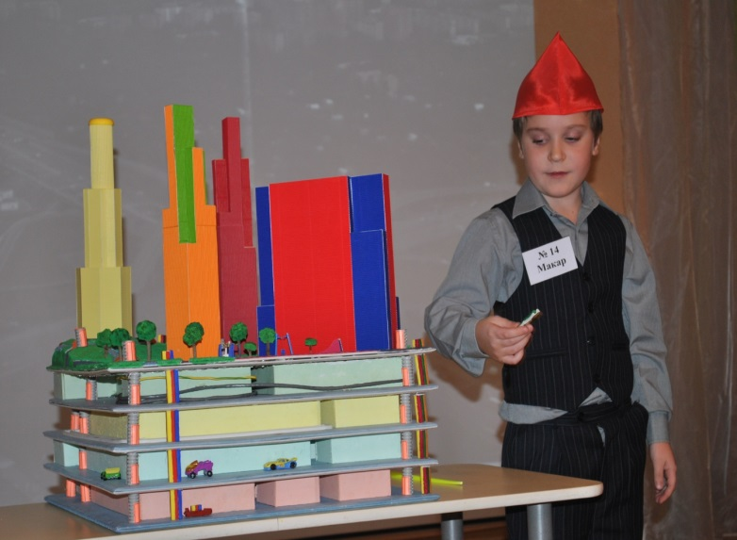
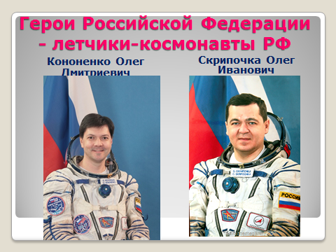
Устойчивость результатов инновационного проекта после окончания его реализации обеспечивается соответствием потребностям и интересам детей, созданным единым пространством развития и воспитания дошкольников, соответствием сложившимся традициям организации, а также возможностям педагогического коллектива.
Инновационный проект «Поддержка и развитие детской одаренности» создаст оптимальные условия для:
- создания позитивной среды, как основы успешной социализации воспитанников ДОУ к школе.
- формирования интереса воспитанников дошкольных организаций к профессиям градообразующих предприятий.
- увеличения количества победителей и призёров городских, региональных конкурсов, олимпиад, фестивалей.
- активного использования педагогами городского округа Королёв и педагогами Московской области методических наработок по выявлению, развитию и поддержке детей с признаками одаренности.
- содействия развитию муниципальной системы дошкольного образования городского округа Королёв Московской области.
- партнерские отношения дошкольных образовательных учреждений, социально – образовательных структур города, городской общественности по работе с одаренными детьми.

9. Предложения по распространению и внедрению результатов проекта в массовую практику

№ п/п | Планируемое мероприятие | Механизмы реализации
1. | Публикация аналитической статьи в журнале «Дошкольное образование» | Транслирование опыта инновационной деятельности ДОУ
2. | Творческий отчет дошкольной образовательной организации | Презентация проекта, открытые просмотры, творческий отчет реализации проекта среди ДОО города
3. | Заседания ГМО по интеллектуальному развитию дошкольников в городе, региона | Выступления по теме инновационного проекта, мастер – классы, распространение опыта работы по проекту среди педагогов города, региона
4. | Представление образовательного проекта ДОО на Ярмарке инноваций | Представление работы: доклад с презентацией, методические пособия с разработанным программно-методическим материалом
5. | Выступление членов методического совета на научно-практической конференции наукоградов | Очное выступление, распространение передового педагогического опыта по инновационной деятельности ДОУ

10. Список использованных источников
- Федеральный закон от 29.12.2012 N 273-ФЗ "Об образовании в Российской Федерации"
- Федеральный государственный образовательный стандарт дошкольного образования (Приказ Министерства образования и науки Российской Федерации от 17.10.2013 г. № 1155)
- Приказ Минобранауки России от 30.08.2013 N 1014 «Об утверждении Порядка организации и осуществления образовательной деятельности по общеобразовательным программам дошкольного образования» (зарегистрировано в Минюсте России 26.09.2013 N 30038)
- Концепция Федеральной целевой программы развития образования на 2016-2020 годы (утверждена распоряжением Правительства Российской Федерации от 29 декабря 2014 г. N 2765-р)
- Закон Московской области от 27 июля 2013 года № 94/2013-ОЗ «Об образовании» (с изменениями на 30 декабря 2014 года)
- Государственная программа Московской области «Образование Подмосковья» на 2014–2018 годы (Постановление от 23 августа 2013 г. N 657/36)
- Приказ министра образования Московской области от 25.06.2012 № 2915 «О развитии инновационной инфраструктуры в системе образования Московской области»
- Приказ Минтруда России № 544н от 18 октября 2013 г. «Об утверждении профессионального стандарта «Педагог (педагогическая деятельность в сфере дошкольного, начального общего, основного общего, среднего общего образования) (воспитатель, учитель)»
- Федеральная программа «Одаренные дети» в рамках Президентской Программы «Дети России», утверждена Правительством РФ от 03.10.2002г.
- Муниципальная программа города Королёва Московской области на 2015-2019 годы "Образование города Королёва"
- Белова, Е.С. «Одаренность малыша: раскрыть, понять, поддержать» –М; 1998 г.
- Выготский, Л.С. Игра и ее роль в психологическом развитии ребенка //Вопросы психологии 1966. № 6. С.80–91.
- Дружинин, В.Н. Психология общих способностей. 3-е изд. – СПб.:Питер, 2007. – 368 с.
- Доровской, А.И. «100 советов по развитию одаренности детей» –М;1997 г.
- Гильбух, Ю.З. Умственно одаренный ребенок. Киев. 1993.
- Кулемзина, А.В. Детская одаренность: психолого-педагогическое исследование. Томск. 1999.
- Лейтес, Н.С. «Возрастная одаренность и индивидуальные различия», Москва – Воронеж; 1997 г.
- Личностно-оринтированный учебно-воспитательный процесс и развитие одаренности (методическое пособиме). Синягина Н.Ю., Чирковская Е.Г. М.: Вузовская книга. 2001 – 131с.
- Одаренные дети. Бурлинская Г.В., Слуцкий В.М. М.: Прогресс, 1991. –376 с. //Общ. Ред. Г.В.Бурлинской и В.М.Слуцкого; Предисловие В.М., Слуцкого.
- Одаренный ребенок /под ред. О.М. Дьяченко – М; 1997 г.
- Психология одаренности детей и подростков» /под ред. Н.С. Лейтеса –М; 2000 г.
- Психология общих способностей. Дружинин В.М. Санкт Питербург, 2007. – 3-е изд.
- Программа Л.А. Венгера «Одарённый ребёнок» (основные положения)– 1995 г.
- Психология одаренности: от теории к практике /под ред. Д.В. Ушакова – М; 2000 г.
- Рекомендации по выявлению умственно одаренных детей дошкольного возраста/ под ред. О.М. Дьяченко, Булычевой А.И. – 1996 г.
- Развитие познавательных способностей в процессе дошкольного воспитания. М.: педагогика, 1986. – 224 с. /Под ред. Л.А.Венгера /Научно-исследовательский институт дошкольного воспитания Академии педагогических наук СССР.

